ctaLSTM_V6_20170207_fengzp_test014_Report

一、交易日志截图：
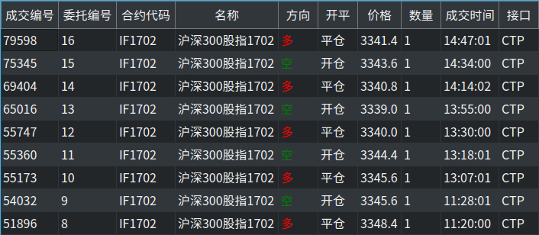
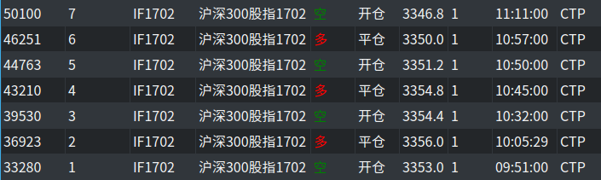

二、所持资金额截图：

三、统计事项：
1.日交易次数： 共8笔。
详细交易过程：
（1）买空，输3.0个点
（2）买空，输0.4个点
（3）买空，赢1.2个点
（4）买空，输1.6个点
（5）买空，输0.0个点
（6）买空，赢4.4个点
（7）买空，输1.8个点
（8）买空，赢2.2个点

2.日交易胜率：8笔中赢了3笔，胜率为37.5%（不输不赢看做输）.
3.日内交易累积胜点数：7.8
日内交易累积败点数：6.8
日内交易点数总计：赢1.0

四、行情交易过程：
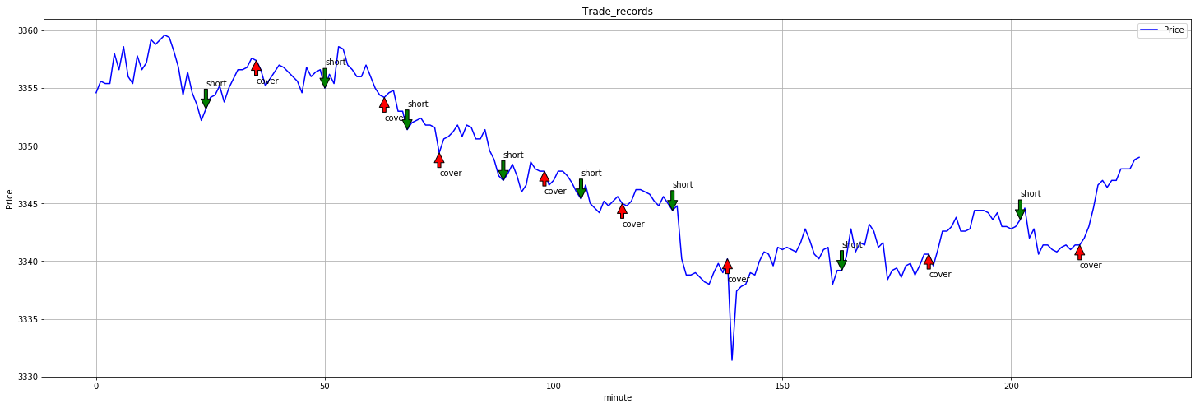
五、预测情况：
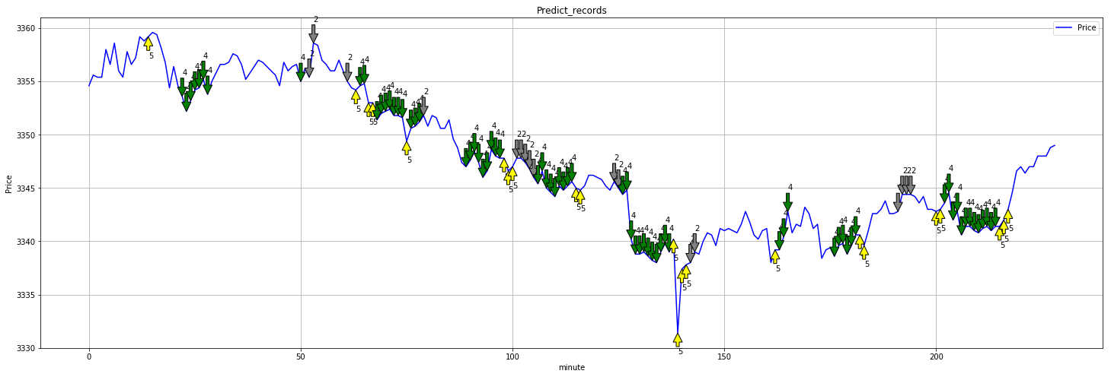
解释：ctaLSTM_V6（基于EMA走势分为五类）的预测：当预测为平稳时，表示为3，无箭头；预测上涨时，表示为1，红色下方箭头；预测上涨回调时，表示为2，灰色上方箭头；预测下跌时，表示为4，绿色上方箭头；预测下跌回调时，表示为5，黄色上方箭头。

五、交易成败原因：
（1）预测EMA走势为下跌居多，而没有上涨情况。与实际不符。
（2）第一笔开仓后断了一会网，手动平仓出现较大亏损。
六、优化和改进目标：
还需要从模型入手，提高模型预测的准确率和合理性。

